NHẬN BIẾT (B) (12 câu)
Một vật dao động điều hòa theo phương trình x = Acos(ωt + φ) với A > 0, ω > 0. Biên độ của dao động là
A. x. B. A. C. ω. D. φ.
[<br>]
Một cây cầu bắc ngang qua sông Phô – tan – ka ở thành phố Xanh Pê – téc – bua (Nga) được thiết kế và xây dựng đủ vững chắc, có thể cho cùng lúc 300 người đi qua mà cầu không sập. Năm 1906 có một trung đội bộ binh gồm 36 người đi đều bước qua cây cầu làm cho cây cầu gãy. Sự cố cầu gãy này là do
A. dao động tắt dần của cây cầu. B. cầu không chịu được tải trọng.
C. dao động tuần hoàn của cầu. D. xảy ra cộng hưởng cơ ở cầu.
[<br>]
Một con lắc lò xo nằm ngang, người ta kích thích cho con lắc dao động điều hòa với biên độ 5 cm thì chu kì dao động là 1,0 s. Nếu kích thích cho con lắc dao động điều hòa với biên độ 10 cm thì chu kì dao động là
A. 1,0 s. B. 2,0 s. C. 0,5 s. D. 2,5 s.
[<br>]
Chọn câu sai. Tổng hợp hai dao động điều hòa cùng phương, cùng tần số, cùng biên độ A là một dao động điều hòa cùng phương, cùng tần số với hai dao động thành phần và có biên độ là
A. A nếu hai dao động thành phần lệch pha nhau .
B. nếu hai dao động thành phần lệch pha nhau .
C. 2A nếu hai dao động thành phần là cùng pha.
D. nếu hai dao động thành phần có pha vuông góc nhau.
[<br>]
Để phân loại sóng ngang, sóng dọc, người ta dựa vào
A. Vận tốc truyền sóng và bước sóng. B. Phương dao động và phương truyền sóng.
C. Phương truyền sóng và bước sóng. D. Phương dao động và vận tốc truyền sóng.
[<br>]
Để có hiện tượng sóng dừng trên một sợi dây đàn hồi có một đầu cố định, một đầu tự do, thì chiều dài của sợi dây phải thoả mãn điều kiện
A. (). B. ().
C. (). D. ().
[<br>]
Trong bài hát “Tiếng đàn bầu” của nhạc sỹ Nguyễn Đình Phúc có đoạn: Tiếng đàn bầu của ta cung thanh là tiếng mẹ, cung trầm là giọng cha, ngân nga em vẫn hát, tích tịch tình tang. “Thanh” và “trầm” ở đây nói đến đặc trưng nào của âm?
A. Độ cao. B. Âm sắc. C. Độ to. D. Cường độ âm.
[<br>]
Giá trị hiệu dụng của điện áp xoay chiều (V) là
A. V. B. 200 V. C. V. D. V.
[<br>]
Điện năng truyền tải đi xa thường bị tiêu hao, chủ yếu do tỏa nhiệt trên đường dây. Gọi R là điện trở đường dây, P là công suất điện được truyền đi, U là điện áp tại nơi phát, cosϕ là hệ số công suất của mạch điện thì công suất tỏa nhiệt trên đường dây là
A. ΔP = R. B. ΔP = R.
C. ΔP =. D. ΔP = R.
[<br>]
Đặt điện áp xoay chiều u = U₀cosωt vào hai đầu đoạn mạch chỉ có điện trở thuần. Gọi I₀ là cường độ dòng điện cực đại, U và I là điện áp và cường độ dòng điện hiệu dụng, u và i là giá trị tức thời. Hệ thức nào sau đây sai?
A. . B. .
C. . D. .
[<br>]
Cho đoạn mạch điện xoay chiều gồm 2 trong 3 phần tử R, L, C mắc nối tiếp. Điện áp giữa hai đầu đoạn mạch và cường độ dòng điện trong mạch có biểu thức: và . Mạch điện gồm
A. Hai phần tử là R và L. B. Hai phần tử là R và C.
C. Hai phần tử L và C . D. Hai phần tử là R và C với R = Z_{C}.
[<br>]
Một dây dẫn thẳng dài đặt trong không khí có dòng điện với cường độ I chạy qua. Độ lớn cảm ứng từ B do dòng điện này gây ra tại một điểm cách dây một đoạn r được tính bởi công thức
A. . B. . C. . D. .
[<br>]
THÔNG HIỂU (H) (12 câu)
Ở cùng một nơi trên Trái Đất, các con lắc đơn dao động điều hòa. Con lắc đơn có chiều dài l₁ dao động điều hòa với chu kì T₁, con lắc đơn có chiều dài l₂ dao động điều hòa với chu kì T₂. Con lắc đơn có chiều dài 2l₁ + 3l₂ dao động điều hòa với chu kì
A. . B. . C. . D. .
Hướng dẫn giải:
Con lắc đơn có
Do l = 2l₁ + 3l₂ nên
Một chất điểm dao động điều hòa theo phương trình vận tốc (cm/s). Lúc t = 0,5 s, vật chuyển động
A. nhanh dần theo chiều dương. B. chậm dần theo chiều âm.
C. nhanh dần theo chiều âm. D. chậm dần theo chiều dương.
Hướng dẫn giải: Tại thời điểm t = 0,5 s = T/2, vận tốc v =
Con lắc lò xo gồm vật nặng khối lượng m = 100 g và lò xo nhẹ có độ cứng k = 100 N/m. Tác dụng một ngoại lực cưỡng bức biến thiên điều hòa với biên độ F₀ và tần số f₁ = 6 Hz thì biên độ dao động là A₁. Nếu giữ nguyên biên độ F₀ mà tăng tần số ngoại lực đến f₂ = 10 Hz thì biên độ dao động ổn định là A₂. So sánh A₁ và A₂
A. A₁ > A₂. B. A₁ có thể lớn hơn hoặc nhỏ hơn A₂.
C. A₁ < A₂. D. A₁ = A₂.
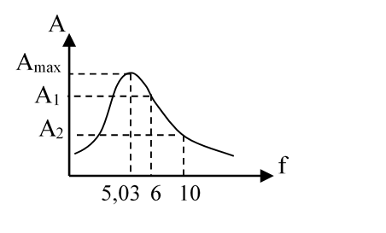
Hướng dẫn giải:
Tần số riêng của hệ:
Cộng hưởng xảy ra: f_{ngoại lực} = f
Từ đồ thị → A₁ > A₂

Một sóng cơ truyền trên mặt nước với tần số 5 Hz. Tại thời điểm t vị trí các phần tử mặt nước có dạng như hình vẽ. Trong đó khoảng cách từ vị trí cân bằng của A đến vị trí cân bằng của Q là 15 cm và điểm P đang từ vị trí cân bằng của nó đi lên. Sóng này truyền từ
A. A đến B với tốc độ 1 m/s.
P
B
A
Q
B. A đến B với tốc độ 2 m/s.
C. B đến A với tốc độ 1 m/s.
D. B đến A với tốc độ 2 m/s.
Hướng dẫn giải:
AQ=
Ta thấy t=0 điểm P qua VTCB theo chiều dương, sau điểm Q qua VTCB theo chiều dương nên sóng truyền từ B đến A.
Phương trình sóng tại nguồn O có dạng u_{(O)} = (cm). Sóng truyền dọc theo phương Ox với biên độ A và bước sóng λ không đổi. Điểm M trên phương Ox, cách O một đoạn vào thời điểm có li độ bằng cm. Biên độ A có giá trị bằng
A. 4,0 cm. B. 2,0 cm. C. 2 cm. D. cm.
Hướng dẫn giải:
Phương trình dao động tại M: u_{(M)} = (cm)
Thay số vào ta tính được A = 2 cm.
Thí nghiệm giao thoa sóng trên mặt chất lỏng với hai nguồn kết hợp cùng pha. Biết bước sóng bằng 20 cm. Nếu điểm M nằm trên đường cực tiểu giao thoa thì hiệu đường đi từ hai nguồn đến điểm M có thể là giá trị
A. 40 cm. B. 55 cm. C. 50 cm. D. 60 cm.
Hướng dẫn giải:
Một đèn điện mắc vào điện áp xoay chiều (V). Đèn chỉ sáng khi điện áp tức thời hai đầu đèn có độ lớn V. Số lần đèn tắt trong 1s là
A. 50. B. 200. C. 100. D. 400.
Hướng dẫn giải
Trong 1 chu kì đèn sáng lên và tắt đi 2 lần
Trong thời gian 1 s = 50T, số lần đèn tắt là 2.50 = 100 lần
Một bóng đèn sợi tóc có ghi 220 V – 100 W được mắc vào mạng điện xoay chiều có điện áp hiệu dụng 220 V. Điện năng tiêu thụ của đèn trong 1 giờ là
A. 110 Wh. B. 100 Wh. C. 220000 J. D. 36000 J.
Hướng dẫn giải Áp dụng công thức A = UIt = 360000 J = 100 Wh
Vật sáng AB có dạng đoạn thẳng nhỏ đặt vuông góc với trục chính (A nằm trên trục chính)
của thấu kính phân kỳ. Khi tịnh tiến AB dọc theo trục chính ra xa thấu kính thì ảnh A’B’ của AB cho
bởi thấu kính
A. lớn dần và dịch lại gần thấu kính.
B. nhỏ dần và dịch lại gần tiêu điểm ảnh của thấu kính.
C. lớn dần và dịch lại gần tiêu điểm ảnh của thấu kính.
D. nhỏ dần và dịch lại gần thấu kính.
Chọn câu đúng. Đưa quả cầu tích điện Q lại gần quả cầu M nhỏ, nhẹ, bằng bấc, treo ở đầu một sợi chỉ thẳng đứng. Quả cầu bấc M bị hút dính vào quả cầu Q. Sau đó thì
A. M bị đẩy lệch về phía xa Q. B. M rời Q về vị trí thẳng đứng.
C. M tiếp tục bị hút dính vào Q. D. M rời Q và vẫn bị hút lệch về phía Q.
Hướng dẫn giải
Khi đưa quả cầu Q lại gần quả cầu M, lúc hai quả cầu chưa tiếp xúc với nhau thì xảy ra hiện tượng nhiễm điện do hưởng ứng vì vậy mà hai quả cầu dính vào nhau. Sau khi bị hút dính vào quả cầu Q thì xảy ra hiện tượng nhiễm điện do tiếp xúc, quả cầu M sẽ nhiễm điện cùng dấu với quả cầu Q do đó nó bị đẩy lệch về phía bên kia (về phía xa Q)
Để xác định suất điện động ξ của một nguồn điện, một học sinh mắc mạch điện như hình bên (H1). Đóng khóa K và điều chỉnh con chạy C, kết quả đo được mô tả bởi đồ thị biểu diễn sự phụ thuộc của (nghịch đảo số chỉ ampe kế A) vào giá trị R của biến trở như hình bên (H2). Giá trị trung bình của ξ được xác định bởi thí nghiệm này là
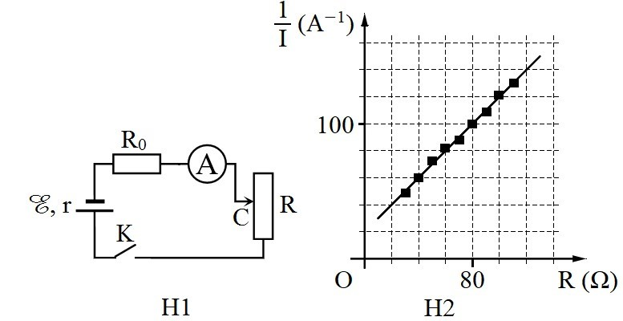
A. 1,5 V. B. 1,0 V. C. 2,0 V. D. 2,5 V.
Hướng dẫn giải
Áp dụng công thức: và U = IR
Thay số:
- Với R = 80 Ω; I = 0,01 A; U = 0,8 V: (1)
- Với R = 100 Ω; I = A; U = V: (2)
Giải hệ (1) và (2) ta được
Để đo gia tốc trọng trường trung bình tại một vị trí (không yêu cầu xác định sai số), người ta dùng bộ dụng cụ gồm con lắc đơn; giá treo; thước đo chiều dài; đồng hồ bấm giây. Người ta phải thực hiện các bước:
a~. Treo con lắc lên giá tại nơi cần xác định gia tốc trọng trường g
b~. Dùng đồng hồ bấm giây để đo thời gian của một dao động toàn phần để tính được chu kỳ T, lặp lại phép đo 5 lần và ghi lại kết quả đo
c~. Kích thích cho vật dao động nhỏ
d~. Dùng thước đo 5 lần chiều dài l của dây treo từ điểm treo tới tâm vật và ghi lại kết quả đo
e~. Sử dụng công thức để tính gia tốc trọng trường trung bình tại một vị trí đó
f~. Tính giá trị trung bình và
Sắp xếp theo thứ tự đúng các bước trên
A. a, b, c, d, e, f. B. a, d, c, b, f, e. C. a, c, b, d, e, f. D. a, c, d, b, f, e.
VẬN DỤNG (VD) (8 câu)
Một con lắc đơn có chiều dài 2 m được treo tại một điểm cách mặt sàn nằm ngang 12 m. Con lắc đơn dao động điều hòa với biên độ góc α₀ = 0,1 rad, tại nơi có gia tốc trọng trường g = 9,8 m/s². Khi vật đang đi qua vị trí thấp nhất thì dây bị đứt. Khoảng cách từ hình chiếu của điểm treo con lắc lên mặt sàn đến điểm mà vật rơi trên sàn là
A. cm. B. cm. C. cm. D. cm.
Hướng dẫn giải:
Khi qua VTCB, con lắc có tốc độ: v_{max} = s₀.ω = cm.
Tầm bay xa của vật: L = cm.
Cho một vật có khối lượng m = 200 g tham gia đồng thời hai dao động điều hòa cùng phương, cùng tần số với phương trình lần lượt là cm và cm. Độ lớn của hợp lực tác dụng lên vật tại thời điểm s là
A. 0,4 N. B. 20 N. C. 0,2 N. D. 40 N.
Hướng dẫn giải:
Với s ta có a = 2 m/s²
Suy ra F = ma = 2.0,2 = 0,4 N
Ở mặt chất lỏng, tại hai điểm A và B có hai nguồn kết hợp, dao động cùng pha theo phương thẳng đứng. Gọi M là điểm thuộc mặt chất lỏng, nằm trên đường thẳng Ax vuông góc với AB, MA = AB. Biết phần tử chất lỏng tại M dao động với biên độ cực đại, giữa M và đường trung trực của AB có 3 cực tiểu giao thoa. Số cực tiểu giao thoa trên đoạn thẳng MB là
A. 8. B. 10. C. 9. D. 11.
Hướng dẫn giải:
- Giữa M và đường trung trực của AB có 3 cực tiểu giao thoa nên M nằm trên đường cực đại có k=3
M
A
B
Cho MA = 1
- Số cực tiểu giao thoa trên AB
- Số cực tiểu trên MB ứng với các giá trị k = 2,1,0,-1,-2,-3,-4,-5,-6,-7
Vậy có 10 cực tiểu giao thoa trên đoạn thẳng MB.

Một hòn đá được thả rơi tự do xuống một giếng cạn nước hình trụ có đường kính 120 cm. Một người dùng đồng hồ bấm giây, ghé sát tai vào miệng giếng, sau 3 s kể từ lúc thả thì người đó nghe thấy tiếng hòn đá đập vào đáy giếng. Giả sử tốc độ truyền âm trong không khí là 330 m/s. Lấy g = 9,8 m/s². Thể tích của giếng có giá trị gần đúng là
A. 54,84 m³. B. 45,87 m³. C. 46,73 m³. D. 45,36 m³.
Hướng dẫn giải
Ta có:
Thay số tính được h = 40,56 m
Thể tích của giếng: V = S.h = πR².h = 45,87 m³
Một khung dây phẳng quay đều quanh một trục cố định thuộc mặt phẳng của nó, trong một từ trường đều có vectơ cảm ứng từ vuông góc với trục quay. Tại thời điểm t₁, từ thông gửi qua khung dây và suất điện động cảm ứng xuất hiện trong khung dây có độ lớn bằng 0,25 Wb và V. Đến thời điểm t₂, từ thông gửi qua khung dây và suất điện động cảm ứng xuất hiện trong khung dây có độ lớn bằng Wb và 5 V. Khi suất điện động cảm ứng xuất hiện trong khung dây có độ lớn bằng giá trị hiệu dụng thì từ thông gửi qua khung dây có độ lớn bằng
A. Wb. B. Wb. C. Wb. D. Wb.
Hướng dẫn giải
Áp dụng công thức:
(1) (2)
Giải (1) và (2) suy ra Wb và E₀ = 10 V
Vậy khi E = V thì Wb
Đặt điện áp (u tính bằng V, t tính bằng s) vào hai đầu đoạn mạch AB gồm
điện trở thuần R = 50 Ω mắc nối tiếp với đoạn mạch X. Cường độ dòng điện hiệu dụng qua đoạn mạch là
A~. Biết ở thời điểm t, điện áp tức thời giữa hai đầu AB có giá trị V; ở thời điểm (s), cường độ dòng điện tức thời qua đoạn mạch bằng không và đang giảm. Công suất tiêu thụ điện của
đoạn mạch X là
A. 150 W. B. 200 W. C. 300 W. D. 400 W.
Hướng dẫn giải:
Ở thời điểm t, điện áp tức thời giữa hai đầu AB có giá trị V = U₀
Ở thời điểm = t + , điện áp u có giá trị , lúc này cường độ dòng điện tức thời qua đoạn mạch bằng không và đang giảm nghĩa là
Suy ra độ lệch pha φ = - π/6
Vậy Công suất tiêu thụ điện của đoạn mạch X là:
P_{X} = P – P_{R} = UIcosφ – I²R = 300 – 150 = 150 W
Đặt vào hai đầu cuộn sơ cấp của một máy biến áp lí tưởng (bỏ qua hao phí) một điện áp
xoay chiều có giá trị hiệu dụng không đổi thì điện áp hiệu dụng giữa hai đầu cuộn thứ cấp để hở là
100 V. Ở cuộn thứ cấp, nếu giảm bớt n vòng dây thì điện áp hiệu dụng giữa hai đầu để hở của nó là
U, nếu tăng thêm n vòng dây thì điện áp đó là 2U. Nếu tăng thêm 3n vòng dây ở cuộn thứ cấp thì điện
áp hiệu dụng giữa hai đầu để hở của cuộn này bằng
A. 100 V. B. 200 V. C. 220 V. D. 110 V.
Hướng dẫn giải
- Lúc đầu: (1)
- Giảm n vòng dây ở cuộn thứ cấp thì: (2)
- Tăng n vòng dây ở cuộn thứ cấp thì: (3)
- Lập tỉ số (2)/(3) ta được:
- Tăng 3n vòng dây ở cuộn thứ cấp thì: (4)
- So sánh (4) và (1) ta được: U’ = 200 V
Đặt điện áp xoay chiều (V) vào hai đầu đoạn mạch gồm cuộn dây thuần cảm có độ tự cảm L thay đổi được, điện trở R và tụ điện có điện dung C mắc nối tiếp theo thứ tự. Điều chỉnh L thì thấy điện áp hiệu dụng giữa hai đầu cuộn cảm đạt cực đại bằng 200V. Khi đó biểu thức điện áp giữa hai đầu tụ điện là
A. (V). B. (V).
C. (V). D. (V).
Hướng dẫn giải
U_{Lmax}
Áp dụng hệ thức lượng trong tam giác vuông tính được U_{0C} = ; U_{0R} = V
cosφ =
Mạch chỉ có C, u chậm pha hơn i góc π/2 nên φ_{uC} =
VẬN DỤNG CAO (VDC) (8 câu)
Trong thí nghiệm giao thoa sóng với hai nguồn kết hợp A, B trên mặt nước, dao động cùng pha. Xét hai điểm C, D thuộc đường thẳng Ay vuông góc với AB tại A, với CA = 9 cm, DA = 16 cm. Dịch chuyển nguồn B dọc theo đường thẳng chứa AB đến khi góc là lớn nhất thì thấy C và D thuộc hai cực đại giao thoa liền kề. Gọi M là điểm nằm trên Ay dao động với biên độ cực tiểu. Giá trị lớn nhất của AM là
A. 37,5 cm. B. 71,5 cm. C. 58,25 cm. D. 42,25 cm.
Hướng dẫn giải
A
B
C
D
y
$\tan{β}=\tan\left(α-CBA\right)=\frac{\frac{16}{AB}-\frac{9}{AB}}{1+\frac{16}{AB}.\frac{9}{AB}}$
S₁
S₂
M
N
$\tan{β_{max}}→\left\{\begin{aligned}&AB=12cm \\ &CB=15cm \\ &DB=20cm\end{aligned}\right.$;
C, D là hai cực đại liền kề:
$$\left\{\begin{aligned}&DB-DA=kλ \\ &CB-CA=\left(k+1\right)λ\end{aligned}\right.→λ=2cm$$
Xét I là điểm dao động với biên độ cực tiểu xa A nhất ứng với
$MB-MA=0,5λ→\sqrt{12^{2}+MA^{2}}-MA=1→MA$= 71,5 (cm)
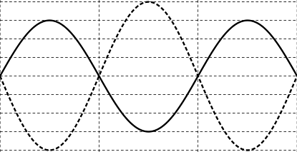
M
Trên một sợi dây đàn hồi OC đang có sóng dừng ổn định với bước sóng λ, chu kỳ T. Hình ảnh sợi dây tại thời điểm t (nét đứt) và thời điểm (nét liền) được cho như hình vẽ. Biết quãng đường mà điểm B trên dây đi được trong một chu kì T là . Bước sóng λ có giá trị là
A. 40 cm. B. 10 cm. C. 20 cm. D. 30 cm.
Hướng dẫn giải
Hình ảnh sợi dây tại thời điểm (nét đứt) và thời điểm $t+\frac{T}{4}$
Quãng đường B đi được trong một chu kỳ S = 4.A_{B};
Tìm biên độ của bụng: Xét hai thời điểm bài cho ta có
; suy ra s = 20 cm , λ = 40 cm.
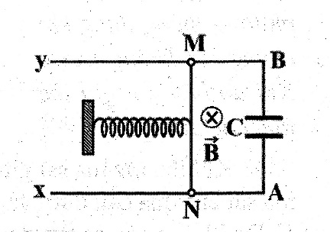
Hai thanh ray xA và yB đặt song song, cách nhau 20 cm trên mặt phẳng ngang. Lò xo có độ cứng k = 15 N/m liên kết với một thanh dẫn MN có khối lượng m = 200 g, có thể chuyển động tinh tiến, không ma sát, luôn vuông góc và tiếp xúc với hai thanh ray. Hệ thống được đặt trong từ trường đều có phương vuông góc với mặt phẳng hình vẽ, có độ lớn B = 50 T. Tụ điện có điện dung C = 250 μF. Bỏ qua điện trở của hai thanh ray. Kích thích cho thanh MN dao động điều hòa với chu kỳ T. Giá trị của T gần giá trị nào nhất sau đây?
A. 0,769 (s) B. 0,824 (s)
C. 0,657 (s) D. 1,336 (s)
Hướng dẫn giải:
- Tại thời điểm t, thanh có vận tốc v, suất điện động cảm ứng trên thanh là e = Bvl, năng lượng của tụ điện là: $W_{C}= \frac{1}{2}C{\left(Bvl\right)}^{2}$
- ĐL bảo toàn năng lượng : $\frac{1}{2}C{\left(Bvl\right)}^{2}$+$\frac{1}{2}kx^{2}+\frac{1}{2}mv^{2}$ = const
- Suy ra: $CB^{2}l^{2}\dot{x}\ddot{x }+kx\dot{x}+m\dot{x}\ddot{x }=0.$
Hay $\ddot{x }+ \frac{k}{(m+CB^{2}l^{2})}x=0$
- Chu kỳ : $T=2π\sqrt{\frac{(m+CB^{2}l^{2})}{k}}$
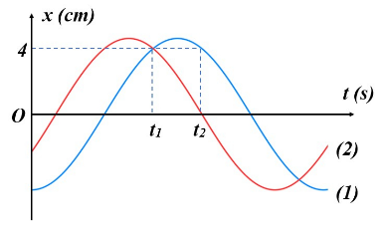
Thay số ta được : $T=0,769 \left(s\right)$
Một chất điểm có khối lượng m = 300 g thực hiện đồng thời hai dao động điều hòa cùng phương, cùng tần số, cùng biên độ, có li độ phụ thuộc thời gian như hình vẽ. Nếu thì cơ năng của chất điểm gần giá trị nào nhất sau đây?
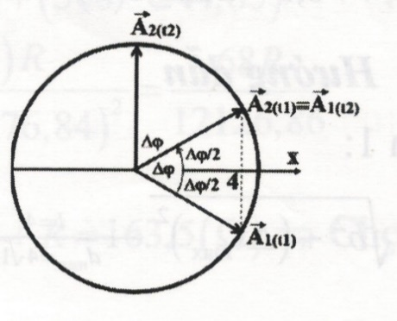
A. 72,1 mJ. B. 37,9 mJ.
C. 36,1 mJ D. 74,8 mJ.
Hướng dẫn giải:
- Ta có Δφ + Δφ/2 = π/2 nên Δφ = π/3.
$$ω=\frac{Δφ}{Δt}=\frac{π6}{3}=2π.$$
$$A_{1}= A_{2}=\frac{4}{cos\frac{Δφ}{2}}=\frac{8}{\sqrt{3}} cm.$$
$$A=2A_{1}cos\frac{Δφ}{2}=8 cm.$$
- Cơ năng $W= \frac{1}{2}mω^{2}A^{2}=37,9.{10}^{-3} J.$
Có hai con lắc lò xo giống hệt nhau, dao động điều hòa trên mặt phẳng nằm ngang dọc theo hai đường thẳng song song cạnh nhau và song song với trục Ox. Biên độ của con lắc thứ nhất là A₁ = 4 cm, của con lắc thứ hai là A₂ = cm, con lắc thứ hai dao động sớm pha hơn con lắc thứ nhất. Trong quá trình dao động, khoảng cách lớn nhất giữa hai vật là a = 4 cm. Khi động năng của con lắc thứ nhất đạt cực đại là W thì động năng của con lắc thứ hai là
A. . B. . C. . D. .
Hướng dẫn giải:
- Khoảng cách giữa hai vật dọc theo Ox là d = x₁ - x₂
d đạt giá trị lớn nhất khi $\vec{A}=\vec{A_{2}}-\vec{A_{1}}$song song với Ox, khi đó ta có :
$a^{2}=A_{1}^{2}+A_{2}^{2}-2A_{1}A_{2}cosφ$ = $16=16+48-32\sqrt{3}cosφ$
- Suy ra cosφ = $\frac{\sqrt{3}}{2}$ nên độ lệch pha giữa hai vật là φ = π/6.
- Khi vật một đạt động năng cực đại, nó đi qua vị trí cân bằng, khi đó vật hai có li độ
$x_{2}= A_{2}\cos\left(\frac{π}{2}±φ\right)=±2\sqrt{3} cm$ .
- Động năng của vật hai là: $W_{đ2}= \frac{1}{2}k\left(A_{2}^{2}-x_{2}^{2}\right)= \frac{W}{A_{1}^{2}}\left(A_{2}^{2}-x_{2}^{2}\right)$
Thay số ta có : $W_{đ2}= \frac{48-12}{16}W=\frac{9}{4}W$
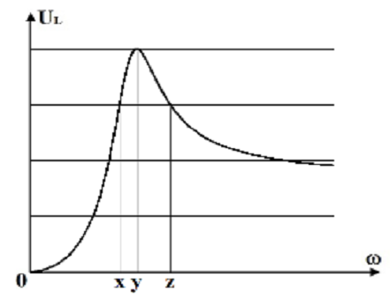
Đặt điện áp xoay chiều có giá trị hiệu dụng U không đổi vào hai đầu đoạn mạch AB mắc nối tiếp gồm cuộn dây thuần cảm có độ tự cảm L, điện trở R và tụ điện có điện dung C~. Tần số góc ω của điện áp là thay đổi được. Hình vẽ bên là đồ thị biểu diễn sự phụ thuộc của điện áp hiệu dụng trên L theo giá trị tần số góc ω. Lần lượt cho ω bằng x, y và z thì mạch AB tiêu thụ công suất lần lượt là P₁, P₂ và P₃. Biểu thức nào sau đây đúng
A. . B. .
C. . D. .
Hướng dẫn giải:
- Khi thì U_{L} = U_{Lmax}
- x và z là hai giá trị của để
- Ta có
U_{L} = I.Z_{L} tỷ lệ thuận với
- Mặt khác ta có tỷ lệ với I² ( k là hệ số tỷ lệ)tỷ lệ với
Suy ra: $\frac{P_{1}}{3^{2}}+\frac{P_{3}}{3^{2}}=2.\frac{P_{2}}{4^{2}}→\frac{P_{1}+P_{3}}{9}=\frac{P_{2}}{8}$ .
Đặt điện áp (V) vào hai đầu mạch điện nối tiếp như hình bên. Đoạn mạch gồm điện trở R, cuộn dây thuần cảm có độ tự cảm L, tụ điện có điện dung C thay đổi được. Khi C = C₁ và C = C₂ = 0,5C₁ thì điện áp tức thời u_{AN} có cùng giá trị hiệu dụng nhưng lệch pha nhau 60⁰. Cho biết Ω, điện dung C₁ có giá trị là
A. F. B. F.
N
B
A
L
C
R
C. F. D. F.
Hướng dẫn giải:
- Z_{C2} = 2Z_{C1} và U_{1RL} = U_{2RL} nên ${\vec{I}}_{1}$và${\vec{I}}_{2}$đối xứng nhau qua $\vec{U}$và hợp nhau góc 60⁰.

- Rtan30 = Z_{L} – Z_{C1}
Rtan(-30) = Z_{L} – 2Z_{C1}
$$⇒Z_{C1}=100 Ω⇒C_{1}\text{=}\frac{10^{-4}}{π} F.$$

Cho đoạn mạch AB gồm đoạn AM nối tiếp với MB. Biết đoạn AM gồm điện trở R nối tiếp với tụ điện có điện dung C và MB chứa cuộn dây có độ tự cảm L và có điện trở r. Đặt vào AB một điện áp xoay chiều (V). Biết , điện áp hiệu dụng . Hệ số công suất của đoạn mạch gần với giá trị nào nhất sau đây?
A. 0,887. B. 0,755. C. 0,866. D. 0,975.
Hướng dẫn giải:
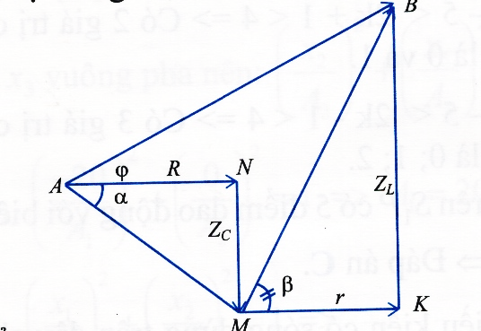
Từ suy ra $R^{2}= Z_{L}Z_{C}$ hay $\frac{R}{Z_{C}}=\frac{Z_{L}}{r}$ vì vậy cotα = tanβ.
Lập bảng:
MB | AM | AB | AN | MN
$$\sqrt{3}$$ | 1 | 2 | x | $$\sqrt{1-x^{2}}$$

Từ hình vẽ: $∠NAM=∠KBM$ suy ra:
$sinα=\frac{NM}{AM}=\frac{MK}{BM}$ hay $\sqrt{1-x^{2}}= \frac{x}{\sqrt{3}}$ nên $x= \frac{\sqrt{3}}{2}$
Hệ số công suất: $cosφ= \frac{AN+MK}{AB}=\frac{2x}{2}=\frac{\sqrt{3}}{2}$

